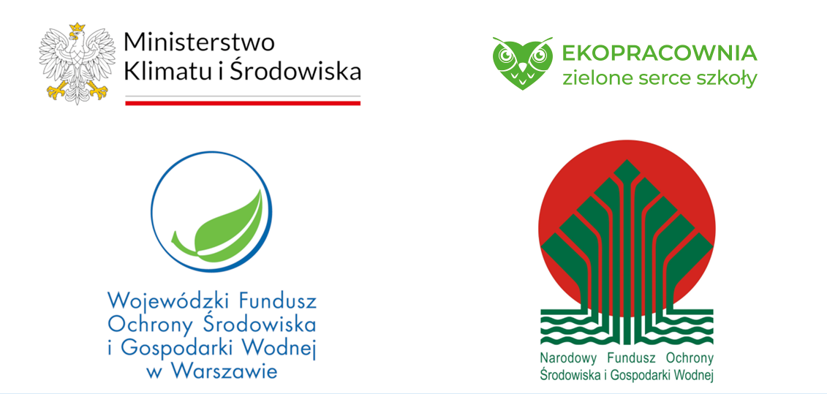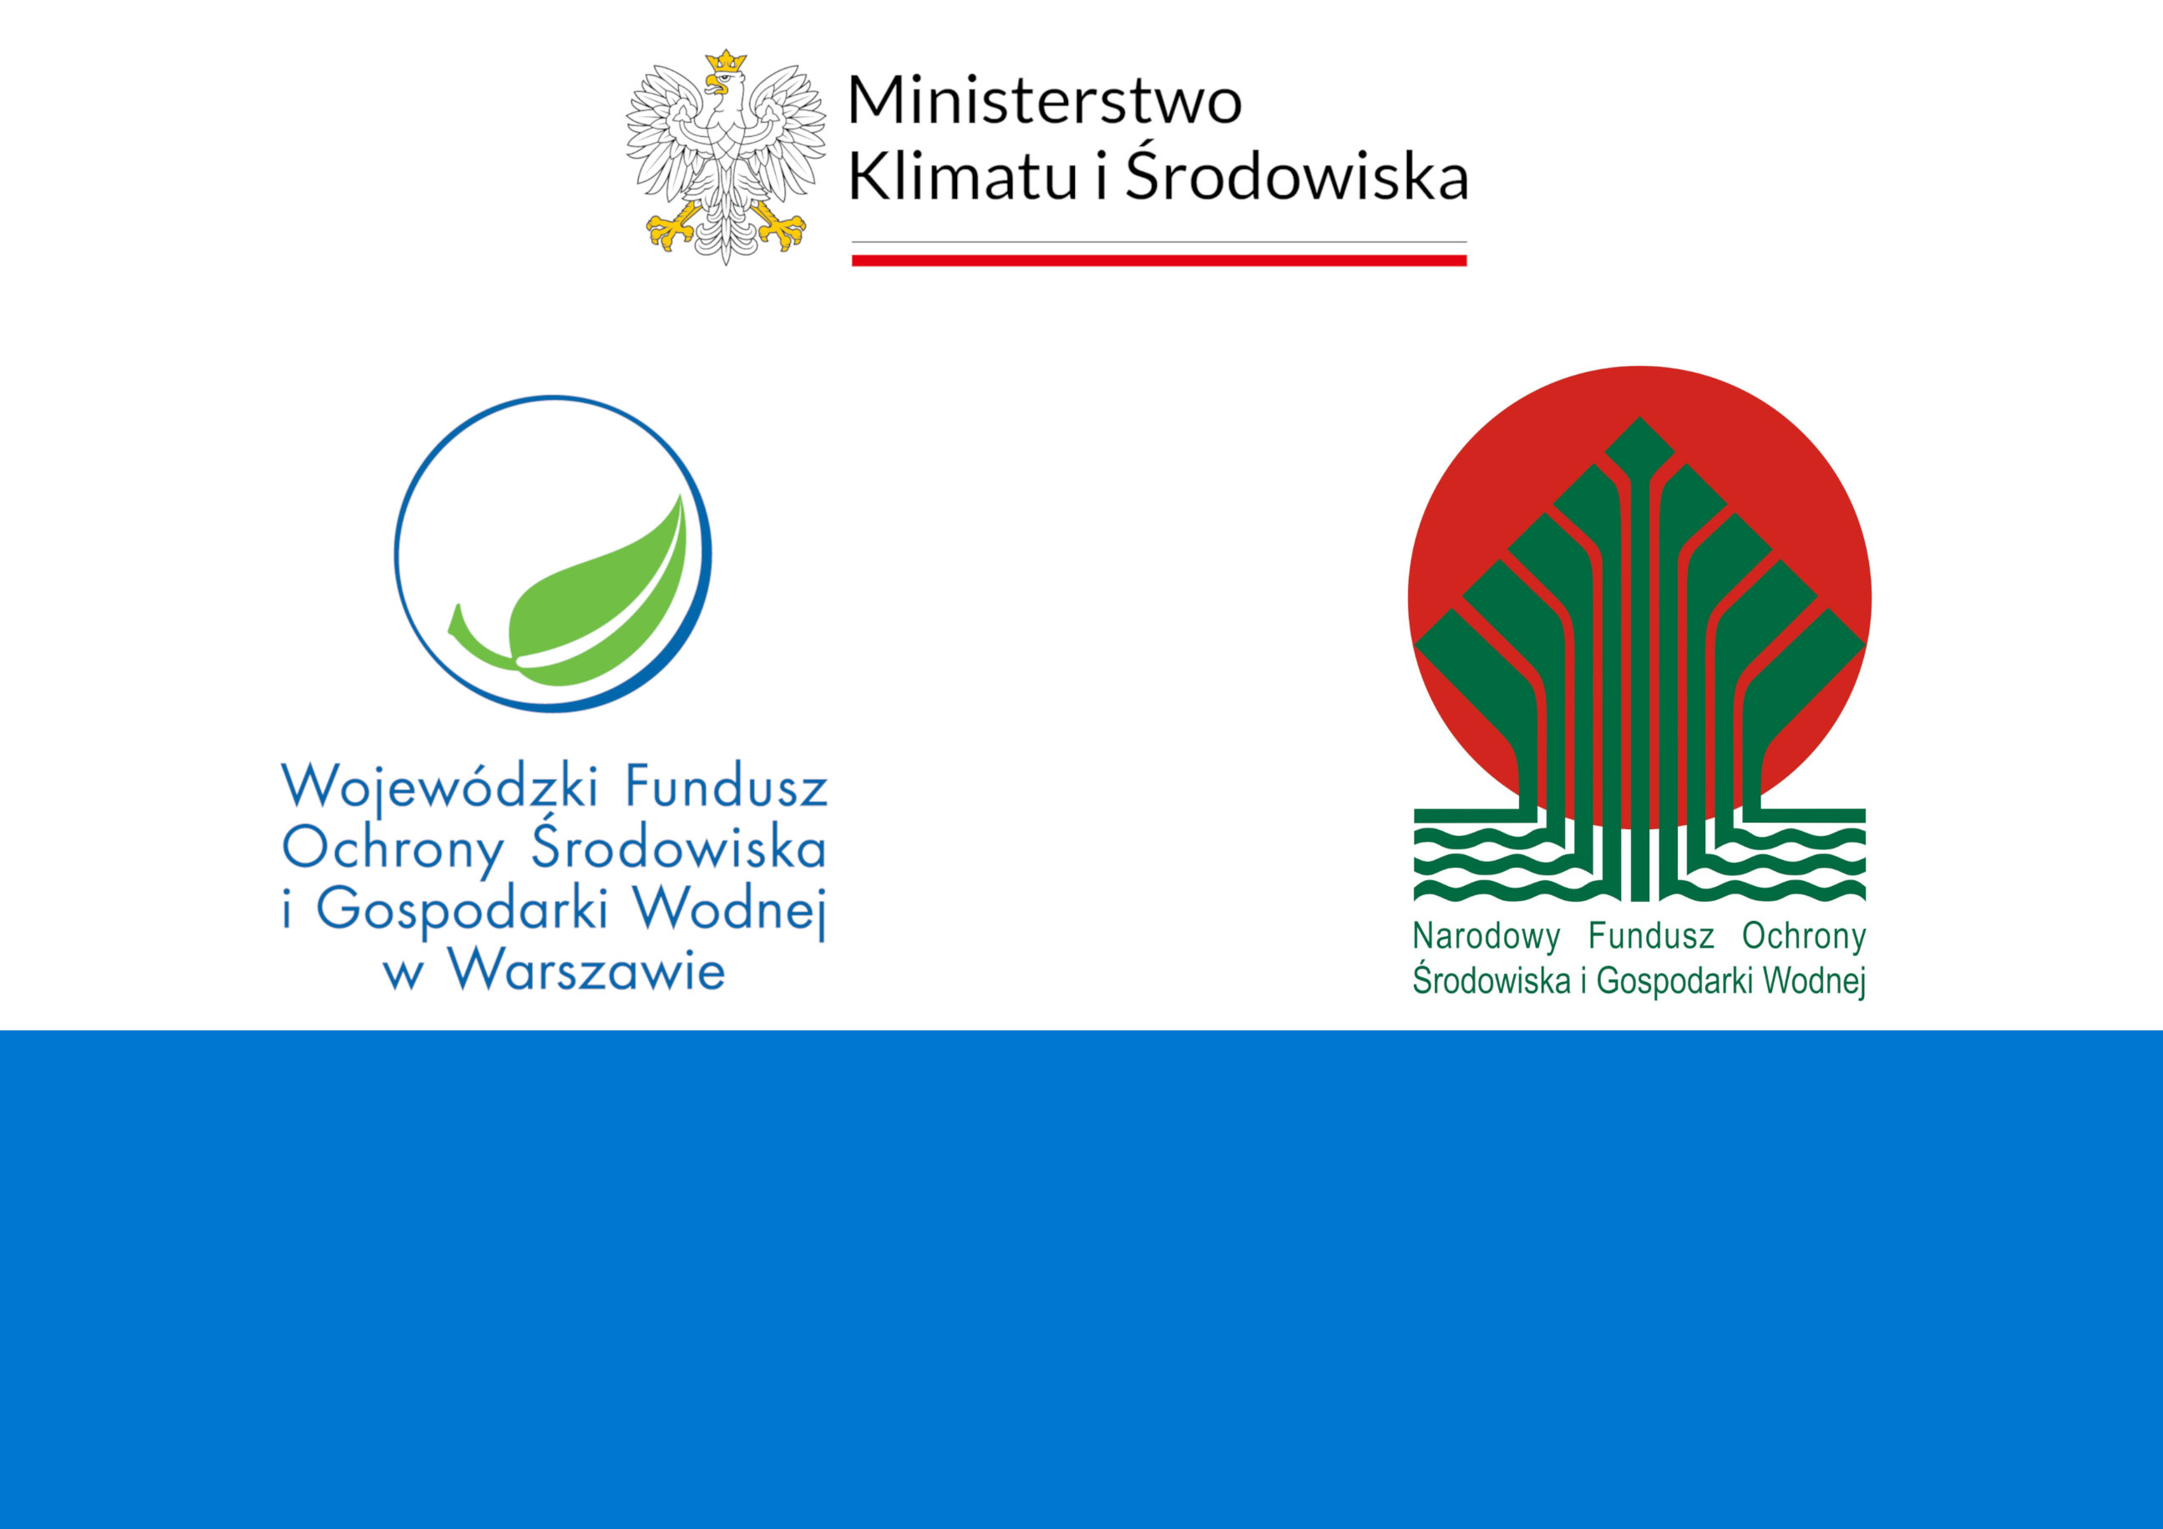

…………………………………………………………

(nazwa zadania zgodnie z umową)

dofinansowano przez Wojewódzki Fundusz Ochrony Środowiska i Gospodarki Wodnej w Warszawie oraz Narodowy Fundusz Ochrony Środowiska i Gospodarki Wodnej

wfosigw.pl nfosigw.gov.pl